Apunte de Cátedra 21: Estrategias Avanzadas de Migración, Sincronización y Persistencia
Unidad Curricular: Base de Datos III
Eje IV: Arquitecturas Híbridas e Integración

Para comprender cómo mutan los datos en los sistemas modernos, es imperativo establecer una frontera semántica clara entre dos conceptos que pueden confundirse: Migración y Sincronización.

1. ¿Qué es la Migración de Datos?
De acuerdo con los estándares de ingeniería de software, la Migración de Datos es un proceso definitivo, estructurado y programado mediante el cual se transfieren datos de un entorno, sistema de almacenamiento o motor de base de datos (Origen/Source) a otro (Destino/Target), implicando una transformación del esquema, del formato o de la ubicación física.
- Carácter: Transitorio, pero con un fin absoluto. Una vez completada con éxito, el sistema de origen se desactiva o se redefine su rol en la arquitectura.
- Desafío Principal: Minimizar el impacto en el negocio (Downtime), garantizar el mapeo de tipos de datos sin pérdida de fidelidad (Data Fidelity) y asegurar la integridad referencial o estructural en el destino.

Tipos de migración de datos por formato de sistema:
- Migración de base de datos o esquema
Una migración de base de datos o esquema ocurre cuando se ajusta el esquema de una base de datos a una versión anterior o nueva de la base de datos para hacer que la migración sea más fluida. Debido a que muchas empresas trabajan con formatos de bases de datos y sistemas de archivos heredados, los pasos de transformación de datos suelen ser una parte importante de este tipo de migración.

- Migración de almacenamiento
Este tipo de proyecto implica mover conjuntos de datos de un sistema o formato de almacenamiento a otro. Hoy en día, esto suele implicar mover datos de un disco duro tradicional a un disco duro de mayor capacidad o a la nube.

- Migración de centro de datos
Una migración de centro de datos implica mover todo el centro de datos a una nueva ubicación física o a un nuevo sistema no físico, como la nube. Debido a la magnitud de este proyecto, es necesario realizar un extenso mapeo y preparación de datos para migrar con éxito.

- Migración a la nube
La migración a la nube ocurre cuando las organizaciones pasan de sistemas locales heredados a la nube o cuando se transfieren de un proveedor de la nube a otro. En esta migración, se deben mover aplicaciones, bases de datos y una variedad de otros activos comerciales. Debido a su complejidad, la mayoría de las personas confían en un proveedor de servicios externo para ayudar con la migración a la nube.

- Migración de aplicaciones
Este tipo de migración puede implicar mover una o varias aplicaciones de un entorno a otro, pero también puede implicar mover conjuntos de datos de una aplicación a otra. Esta migración a menudo ocurre en paralelo con migraciones a la nube o de centro de datos, pero también puede ocurrir cuando se cambia de un proveedor a otro para, por ejemplo, una aplicación de gestión de proyectos.

- Migración de procesos empresariales
Especialmente durante fusiones y adquisiciones, así como otras grandes transformaciones empresariales, se utiliza la migración de procesos empresariales para asegurarse de que todo el conocimiento se comparta con el sistema de destino y la empresa adquiriente. Este tipo de migración, dependiendo de la industria y la región, puede implicar un énfasis particular en la gobernanza y las medidas de seguridad de los datos.

2. Fases de un Proyecto de Migración
Existe un paso a paso estándar para diseñar el proceso de migración, que consta de las siguientes fases:
- Descubrimiento (Discovery): Analizar qué tablas existen, cuántos Terabytes pesan y qué nivel de latencia exige el negocio.
- Perfilado y Limpieza de Datos (Data Profiling): Se debe insistir en la integridad. Si en Postgres la columna "teléfono" tiene datos como "no tiene", la migración fallará al pasarlo a un campo numérico estricto. Hay que limpiar antes de mover.
- Mapeo de Esquemas (Schema Mapping): Decidir qué tabla se convierte en colección (Mongo), qué tabla se vuelve Grafo (Neo4j) y qué se cachea (Redis).
- Extracción e Ingesta: Utilizar herramientas de carga masiva (ej. pg_dump, Apache NiFi) para mover el volumen histórico.
- Sincronización (Catch-up): Activar el CDC (Change Data Capture) para sincronizar todos los datos que se crearon en Postgres mientras duraba la ingesta del paso 4.
- Switch-over: Redirigir el DNS de la aplicación de la base vieja a la nueva.

3. Estrategias de Migración
Profundicemos en los enfoques operativos de migración.

Enfoque A: Migración "Big Bang" (El Corte Abrupto)
En esta estrategia, el procesamiento de transacciones vivas (OLTP) se detiene por completo en una ventana temporizada de mantenimiento. El acceso de los usuarios se bloquea, se congelan las bases de datos de origen y se ejecuta un pipeline de extracción, transformación y carga masiva.

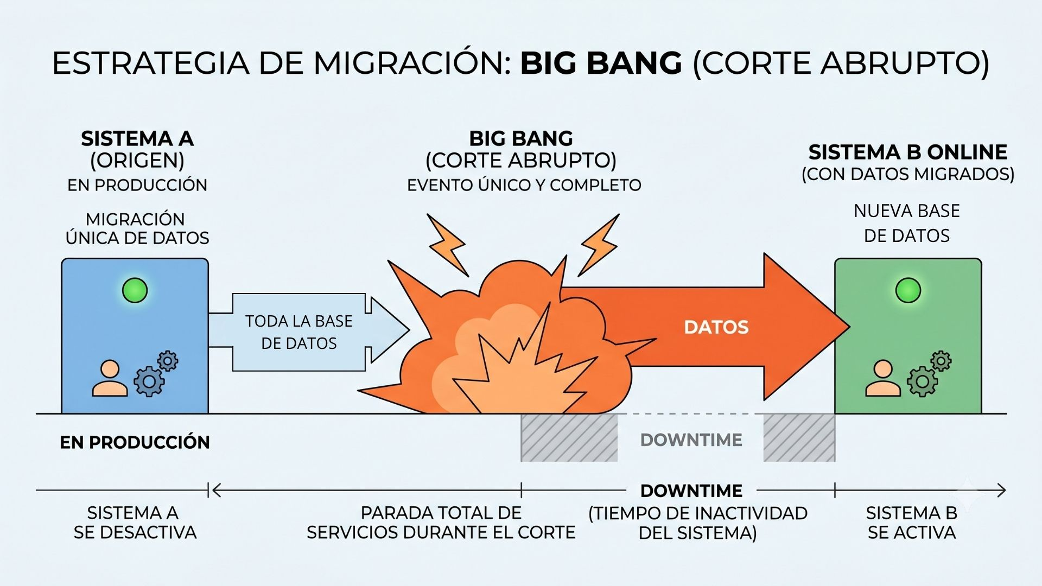

Caso Práctico:
Imaginemos un sistema de gestión escolar (SGE) local que opera sobre una base de datos relacional monolítica. La institución decide migrar el histórico de calificaciones y documentos de alumnos hacia un clúster documental en la nube (MongoDB Atlas).
- Fase de Planificación: Se estipula que el domingo a las 02:00 AM (mínimo tráfico) se cortará el servicio.
- Ejecución:
  - Se pone la aplicación en modo "Página de Mantenimiento".
  - Se ejecuta un script utilizando utilidades nativas como pg_dump o herramientas ETL que extraen las tablas alumnos, materias y calificaciones.
  - Un script de Node.js transforma las filas relacionales uniendo los datos en un documento JSON embebido por alumno.
  - Se realiza un bulkWrite() masivo en MongoDB.
- Verificación: Se ejecutan queries de conteo (COUNT(*)) y funciones de Hash MD5 sobre bloques de datos para comprobar que no hubo corrupción.
- Desventaja Crítica: Si el volumen de datos escala a Terabytes, la ventana de 4 horas planificada puede convertirse en 18 horas de caída del servicio. Si ocurre un fallo inesperado en el 95% del progreso, hacer un Rollback completo implica pérdidas económicas y frustración del usuario.

Enfoque B: Migración Zero-Downtime y el Patrón "Strangler Fig" (La Enredadera)
Inspirado en las plantas que crecen alrededor de un árbol viejo hasta que este muere, este patrón arquitectónico permite migrar un monolito de datos hacia una arquitectura de persistencia políglota de manera incremental, sin detener el sistema un solo segundo.

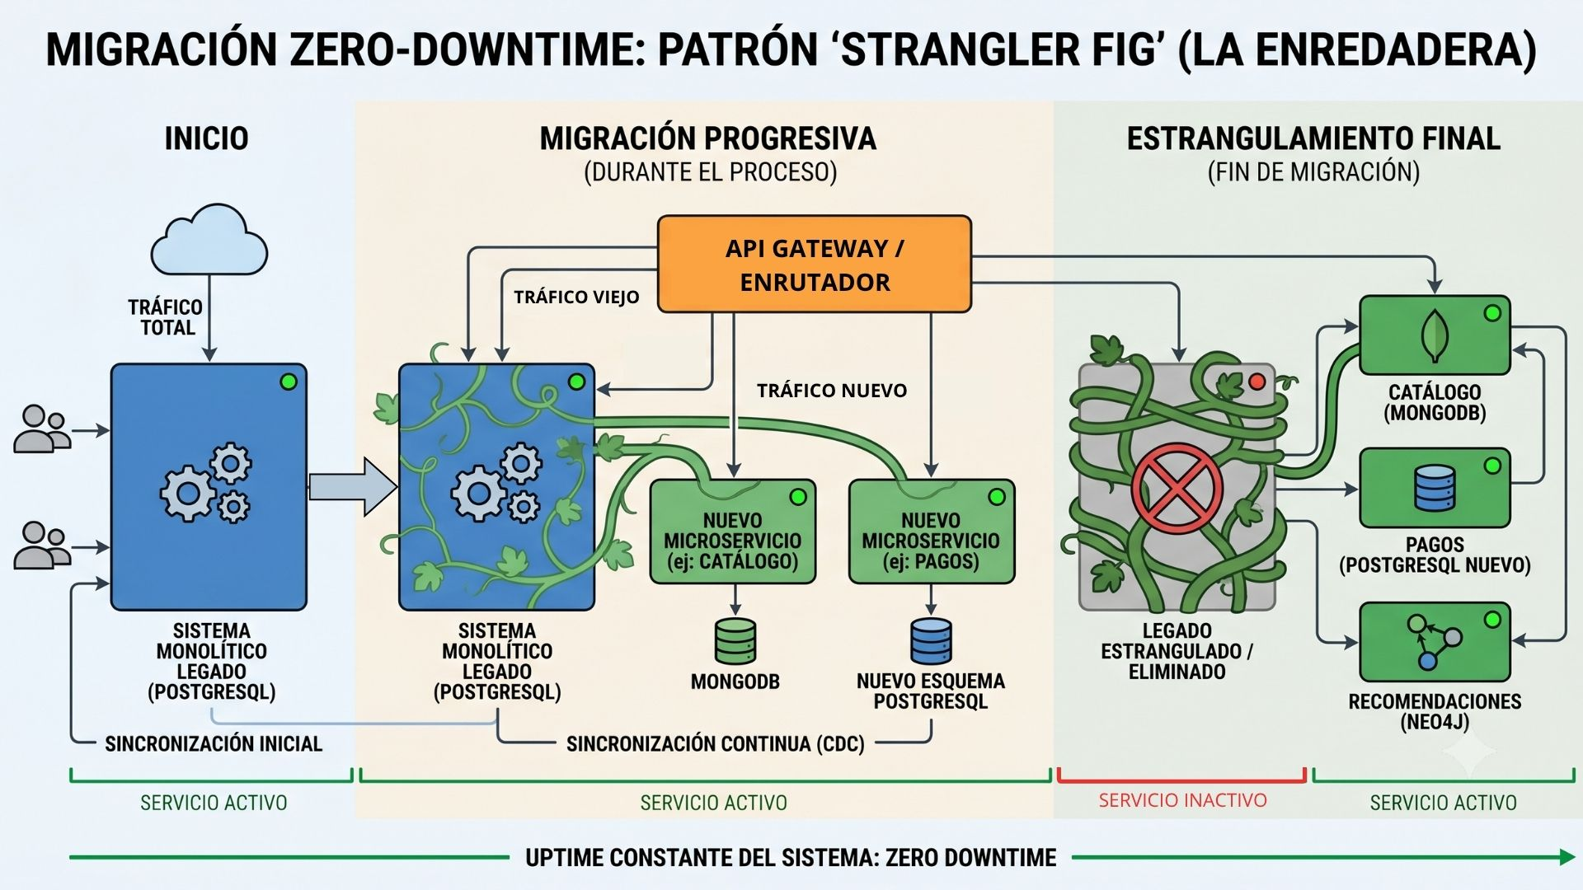
Mecánica Operativa Paso a Paso:
Supongamos que estamos migrando la plataforma de música, desde una base de datos relacional PostgreSQL hacia un esquema híbrido donde el catálogo de Playlists vivirá en MongoDB y el contador de reproducciones en tiempo real en Redis.
Paso 1 Sincronización Inicial: Se configura una herramienta que lee el histórico actual de Postgres y lo vuelca en MongoDB y Redis en segundo plano, mientras el sistema relacional sigue recibiendo el 100% de la carga de producción.
Paso 2 Escritura Dual Intermitente o CDC: Se activa un mecanismo de captura de cambios (CDC) para que cualquier nueva canción o Playlist insertada en Postgres se replique inmediatamente a los nuevos motores.
Paso 3 Desvío Progresivo de Lecturas (Canary Deployment): A través de un API Gateway o un feature flag en el backend, redirigimos el 5% de las peticiones de lectura (GET /api/catalogo) hacia MongoDB. Evaluamos latencias y tasas de error. Si todo va bien, aumentamos el tráfico a 25%, 50% y finalmente 100%.
Paso 4 Desvío de Escrituras: Redirigimos los métodos POST, PUT y DELETE para que impacten directamente en el microservicio de MongoDB. En este punto, Postgres pasa a ser un nodo pasivo o un backup histórico del catálogo.
Paso 5 Estrangulamiento: Se corta la conexión definitiva con la tabla antigua de Postgres. La migración ha concluido sin que ningún usuario experimentara un mensaje de "Sitio en mantenimiento".

Enfoque C: Migración "Trickle" (Por Goteo / Fases en Paralelo)
La migración Trickle (por goteo o fases), combinada frecuentemente con una ejecución en paralelo (Parallel Run), es la estrategia de mayor seguridad operativa en la ingeniería de datos a gran escala. A diferencia del patrón Strangler Fig (que migra componentes o microservicios funcionales completos), el enfoque Trickle divide y migra subconjuntos del universo de datos (bloques de registros) del mismo dominio.
Durante un período prolongado, ambas bases de datos (la antigua y la nueva) están completamente vivas, activas y procesando transacciones reales en paralelo. El sistema decide a qué base de datos acudir basándose en una clave de segmentación (ej: IDs de usuario, códigos postales, o identificadores de clientes).
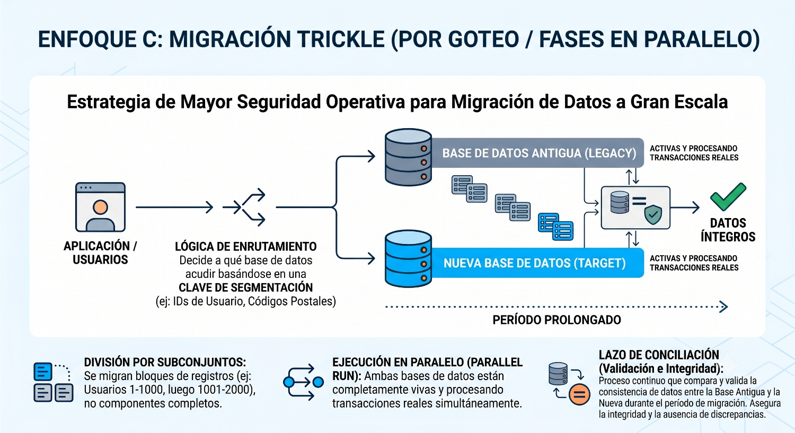

Mecánica Operativa Paso a Paso:
Tomemos el caso de una plataforma SaaS multi-inquilino (Multi-tenant) que está migrando su base de datos relacional PostgreSQL hacia un clúster políglota de MongoDB (para contratos y perfiles corporativos) y Redis (para límites de consumo en tiempo real).

1. Segmentación y Estratificación (Data Chunking):
El Arquitecto de Datos segmenta las tablas. En sistemas multi-tenant, la separación natural es por el tenant_id (ID de empresa cliente). Se crean "Cohortes" o "Bloques" de migración (ej: Bloque 1: Inquilinos del 1 al 50; Bloque 2: Inquilinos del 51 al 100).

2. Enrutamiento Dinámico Basado en Clave (Key-based Routing):
Se despliega un Router inteligente en la capa de datos o en los microservicios. Este componente intercepta todas las peticiones SQL/NoSQL. Si la consulta involucra al Inquilino #12 (aún no migrado), el router desvía la transacción de forma transparente hacia PostgreSQL. Si la consulta es del Inquilino #45 (ya migrado), la redirige a MongoDB.

3. Extracción e Ingesta del Bloque:
Se extrae exclusivamente la información correspondiente al Bloque seleccionado desde Postgres, se transforma al formato documental JSON y se inyecta en MongoDB. Al ser un volumen acotado, esta tarea toma minutos y no horas, reduciendo drásticamente la probabilidad de fallos de memoria.

4. Doble Escritura Cruzada (Dual-Run Guard):
Durante la fase de validación de un bloque recién migrado, es común activar una política de doble escritura asíncrona inversa. Si el Inquilino #45 escribe en MongoDB, un hilo de fondo escribe el equivalente en Postgres. ¿Por qué? Para mantener una red de seguridad: si el nuevo sistema NoSQL muestra degradación de performance o bugs ocultos, se puede hacer un Rollback instantáneo para ese inquilino devolviéndolo a Postgres sin perder los datos que creó en el nuevo sistema.

5. Lazo de Conciliación Continuo (Data Reconciliation Loop):
Martin Kleppmann enfatiza la necesidad de auditorías asíncronas de datos en sistemas distribuidos. Un proceso en segundo plano (un script programado o un worker) compara periódicamente (cada hora o noche) las sumas de verificación (checksums) o el conteo de entidades de ambos sistemas para el bloque activo. Si detecta una discrepancia (un registro huérfano o desactualizado), repara el dato aplicando reglas de negocio (ej: Last-Write-Wins o prioridad del Source of Truth).

6. Cierre de Fase (Switch-off definitivo del bloque):
Una vez que el bloque opera con cero errores y la conciliación es perfecta durante 7 días consecutivos, se elimina la doble escritura y se declara el entorno NoSQL como la única fuente de verdad para ese grupo de datos. Se procede con el siguiente bloque.

Ventajas:
- Radio de Impacto Controlado (Blast Radius): Si un bug destruye datos, solo afecta a un pequeño fragmento controlado de la base de datos total.
- Rollback Quirúrgico: Se puede revertir la migración de un solo cliente conflictivo sin afectar a los miles que ya fueron migrados con éxito.
- Validación bajo carga real: Permite probar el comportamiento de MongoDB/Redis con tráfico real de producción de forma escalonada.

Desventajas Técnicas:
- Complejidad Extrema en la Aplicación: El backend debe estar diseñado para soportar conexiones simultáneas a múltiples tecnologías de bases de datos y resolver lógica de enrutamiento dinámico en cada consulta.
- Riesgo de "Split-Brain" (Cerebro Dividido): Si la lógica de enrutamiento falla o las sincronizaciones asíncronas entran en bucle, un mismo inquilino podría escribir datos distintos en ambos motores a la vez, corrompiendo la integridad global.

4. Mejores prácticas de migración de datos:

- Realizar copias de seguridad de los datos
El objetivo de la copia de seguridad de datos es crear una copia de los datos que se pueda recuperar en caso de fallos. Es mejor perfilar todos los datos de origen antes de escribir scripts de mapeo.

- Crear un equipo dedicado para la migración de datos
Asignar o contratar especialistas en migración de datos asegurará que el proyecto se complete correctamente. Si surgen problemas, un equipo bien capacitado y altamente calificado debería tener la capacidad, las habilidades y la experiencia para resolverlos.

- Realizar pruebas continuas
Los ingenieros de datos deben probar la migración de datos en todas sus fases, incluidas las etapas de planificación, diseño y mantenimiento.

- No apresurarse a apagar la antigua plataforma
A veces, el primer intento de completar la migración de datos no tiene éxito y se requiere un rollback y otro intento. Es mejor esperar hasta que la migración de destino se complete y se pruebe antes de abandonar por completo los sistemas y aplicaciones antiguos.

5. ¿Qué es la Sincronización de Datos?
La Sincronización de Datos es un proceso continuo, dinámico y acotado por el tiempo que se encarga de garantizar que dos o más almacenes de datos independientes mantengan un estado de consistencia idéntico o eventualmente coherente respecto a un conjunto de registros compartidos.
- Carácter: Permanente. Coexiste con el ciclo de vida operativo de múltiples aplicaciones.
- Mecánica de Dirección:
  - Unidireccional (Master-Slave / Source-Target): Los cambios ocurren en un nodo principal (ej. escrituras analíticas en PostgreSQL) y se replican hacia los nodos de lectura o especializados (ej. índices de búsqueda o cachés en Redis).
  - Bidireccional (Multi-Master): Las mutaciones pueden ocurrir en cualquier nodo y requieren protocolos complejos de resolución de conflictos (como marcas de tiempo vectoriales o CRDTs - Conflict-free Replicated Data Types).

- Desafío Principal: Controlar el Replication Lag (retraso de replicación) y manejar las fallas parciales de red sin corromper la consistencia del sistema global.

6. Arquitectura Avanzada de Change Data Capture (CDC) en Entornos Políglotas
Ya aprendimos los fundamentos del CDC: sabemos que herramientas como Debezium leen el archivo WAL de PostgreSQL y envían eventos a Apache Kafka para no penalizar el rendimiento del motor relacional mediante "escrituras duales".
Sin embargo, implementar CDC en un entorno real de migración o sincronización permanente no es tan simple como conectar un cable. Surgen cinco grandes desafíos arquitectónicos que debemos saber resolver:

A. La Anatomía Completa: Source Connectors y Sink Connectors
Kafka por sí solo es solo un bus de mensajes (el "megáfono"). Para mover datos desde PostgreSQL hacia MongoDB o Redis sin escribir miles de líneas de código Node.js, utilizamos un framework llamado Kafka Connect, que divide el trabajo en dos trabajadores especializados:
- Source Connector (El Extractor): Es el plugin (ej. Debezium) que se conecta a PostgreSQL. Su único trabajo es leer el WAL y empujar datos hacia un Topic (canal) en Kafka.
- Sink Connector (El Inyector): Es el plugin que lee de Kafka y escribe en el destino. Existe el MongoDB Sink Connector, el Redis Sink Connector o el Neo4j Sink Connector. Su trabajo es traducir el mensaje JSON de Kafka al lenguaje nativo de la base de datos de destino.

B. El Problema del "Día Cero": Snapshotting (Captura Histórica)
Cuando activamos Debezium hoy a las 14:00 hs, comenzará a leer el WAL y a capturar todos los INSERT y UPDATE que ocurran a partir de ese momento. Pero ¿qué pasa con los millones de usuarios que se registraron en los últimos 5 años? El WAL de hace 5 años ya se borró del disco para ahorrar espacio.
Para realizar una migración completa, el CDC moderno ejecuta un proceso de dos fases:
- Fase 1 - Snapshotting (Instantánea): Debezium congela temporalmente la estructura de la tabla, hace un SELECT * masivo y envía toda la historia pasada hacia Kafka como si fueran eventos de "creación".
- Fase 2 - Streaming (Transmisión continua): Apenas termina de enviar la historia, Debezium se engancha al WAL y comienza a transmitir los cambios en tiempo real, empalmando ambos mundos sin perder un solo registro.

C. Evolución de Esquemas y el "Schema Registry"
Imaginemos que sincronizamos Postgres y Mongo perfectamente. Un día, el equipo de desarrollo ejecuta un ALTER TABLE usuarios ADD COLUMN fecha_nacimiento DATE; en Postgres. Si el evento CDC llega a Mongo con una columna nueva que los microservicios no esperan, la aplicación puede colapsar.
Para gobernar el caos, las arquitecturas híbridas utilizan un Schema Registry (Registro de Esquemas).
- Es un servicio independiente que funciona como un "diccionario de traductores".
- Antes de que Debezium envíe el mensaje, comprueba con el Schema Registry: "¿Tengo permiso para enviar un evento con la columna fecha_nacimiento?"
- Si el esquema es válido, el mensaje pasa. Si el desarrollador introdujo un cambio destructivo (ej. borrar una columna crítica), el Schema Registry bloquea la transmisión para proteger a MongoDB y lanza una alerta.

D. Transformación en Vuelo (Single Message Transforms - SMT)
Al sincronizar datos transaccionales hacia almacenes de analítica o cachés en la nube, solemos enfrentarnos a problemas de privacidad o formato. No queremos enviar la contraseña hasheada del usuario o su tarjeta de crédito completa a Redis.
Kafka Connect incluye SMTs (Single Message Transforms). Son pequeños filtros matemáticos o lógicos que interceptan el evento de la base de datos mientras está en el aire y lo modifican antes de que llegue a Kafka.
- Enmascaramiento (Masking): Cambia el campo tarjeta de "4555-1234-..." a "--****-5678".
- Filtrado (Filtering): Si la columna borrado_logico es true, el SMT destruye el mensaje para no llenar la caché con basura.
- Enrutamiento (Routing): Si el evento es de la sucursal "Córdoba", lo envía al clúster de Mongo en Argentina; si es de "Madrid", lo envía al clúster de Mongo en Europa.

E. Idempotencia y Tolerancia a Fallos de Red
En los sistemas distribuidos, la red no es perfecta. ¿Qué pasa si el Sink Connector lee un evento de Kafka ("Sumar 100 pesos al saldo”), actualiza PostgreSQL, pero justo antes de avisarle a Kafka que terminó, ¿se corta la red? Kafka pensará que el mensaje no se entregó y lo volverá a enviar. Resultado: El usuario recibe 200 pesos.
Para que una sincronización políglota funcione, las bases de datos de destino y los microservicios deben estar programados con el principio de Idempotencia.
¿Qué es la Idempotencia?
Es la propiedad matemática que garantiza que una operación puede aplicarse varias veces sin cambiar el resultado más allá de la aplicación inicial.
Aplicación en CDC: En lugar de enviar un evento que diga "Suma 100 pesos", el CDC debe enviar la foto exacta del registro: "El saldo ahora es 1500 pesos, y el ID de esta transacción es la #A99". Si MongoDB recibe el evento #A99 dos veces por un fallo de red, verifica su propio registro, detecta que ya procesó el ID #A99 y simplemente descarta el duplicado, salvando la consistencia de los datos.

7. Mecánicas Internas de los Motores

PostgreSQL: Mecánica del WAL
PostgreSQL implementa una estrategia de persistencia conocida como Write-Ahead Logging (WAL). Cada vez que se ejecuta una transacción (ej: UPDATE usuario SET activo = false), ocurren los siguientes pasos discretos dentro del motor:
- La instrucción llega al proceso del backend de Postgres.
- El motor escribe secuencialmente la descripción exacta del cambio en el archivo de logs WAL en el disco duro de manera síncrona. Esta operación es extremadamente veloz porque es puramente append-only (escritura al final del archivo, evitando búsquedas aleatorias en las cabezas del disco).
- Se modifica la página de datos en la memoria RAM (Shared Buffers).
- De forma asíncrona, el proceso Background Writer impacta esos bloques de memoria en los archivos de datos relacionales tradicionales (heap).
¿Cómo lo usa CDC? PostgreSQL provee Replicación Lógica mediante Logical Decoding Slots. Un software externo (como Debezium) se conecta a este slot, actúa como un "oyente pasivo" del WAL, decodifica los bytes binarios y los transforma en eventos limpios de streaming (JSON o Avro):
f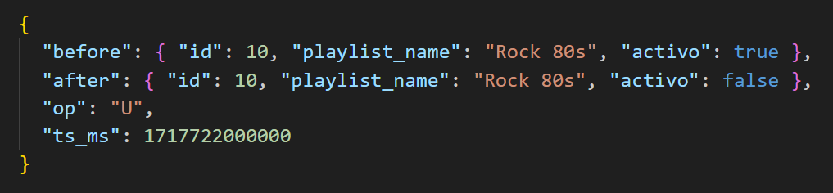

MongoDB: Mecánica del Oplog
En el mundo NoSQL, específicamente en MongoDB, cuando opera en modo Replica Set, se mantiene una colección especial y limitada en tamaño (Capped Collection) llamada Oplog (Operations Log) dentro de la base de datos local.
- Cada escritura exitosa en un documento de MongoDB genera una entrada secuencial en el Oplog del nodo primario.
- Los nodos secundarios leen asíncronamente este Oplog para replicar los documentos.

Las herramientas de CDC y los conectores modernos aprovechan los Change Streams de MongoDB, los cuales exponen este Oplog de forma reactiva mediante una API de eventos para que cualquier cambio en un documento JSON pueda ser transmitido en tiempo real a almacenes de grafos como Neo4j o memorias de acceso rápido como Redis.

Redis: Mecánica del AOF y la Arquitectura de Redis Streams para CDC
En el ecosistema de almacenamiento en memoria, Redis prioriza la latencia de microsegundos. Aunque la información vive principalmente en la RAM, cuenta con un mecanismo de durabilidad secuencial equivalente al WAL de Postgres, llamado AOF (Append-Only File), y una estructura nativa de streaming llamada Redis Streams.
Cada vez que se ejecuta una mutación en una estructura tradicional (ej: SET playlist:10:estado "inactivo"), el motor sigue estos pasos en su hilo único de ejecución (Single Thread):
- La instrucción llega al motor y se ejecuta inmediatamente modificando el espacio de llaves en la memoria RAM.
- El motor añade (hace append) el comando exacto en formato de texto al archivo físico AOF en disco de manera síncrona o asíncrona (según la directiva appendfsync), garantizando la recuperación ante caídas del servidor.
- Simultáneamente, el comando se copia en un búfer circular en memoria (Replication Backlog) y se transmite por la red hacia los nodos secundarios (Réplicas) para mantener la alta disponibilidad.

El problema de Pub/Sub y por qué la industria usa Redis Streams
Tradicionalmente, se intentaban capturar cambios usando Keyspace Notifications (notificaciones por Pub/Sub). Sin embargo, este modelo no es apto para entornos empresariales ni migraciones porque carece de persistencia. Si el conector CDC se desconecta por un microcorte de red, los mensajes enviados durante ese corte mueren en el vacío, rompiendo la consistencia de los datos.
Para resolver esto, la industria utiliza Redis Streams. Un Stream en Redis es una estructura de datos abstracta que se comporta exactamente como un log indexado en disco, pero residiendo en RAM: es puramente append-only, inmutable, permite retener el historial y soporta Grupos de Consumidores (Consumer Groups).

¿Cómo se implementa en un flujo CDC avanzado?
Cuando Redis actúa como origen o destino en un ecosistema conectado a Apache Kafka, la interacción se realiza mediante comandos de Streams:
- Captura de Eventos (Escribir en el Stream): Cuando la aplicación realiza una operación o un proceso del sistema muta un dato, no solo cambia la clave tradicional, sino que registra el evento en el Stream usando el comando XADD:
XADD stream:usuarios * id_usuario "u123" operacion "UPDATE" campo_cambiado "estado" valor_nuevo "inactivo"
El asterisco * le ordena a Redis generar automáticamente un ID único basado en marcas de tiempo de milisegundos (ej. 1717722000000-0), garantizando el orden cronológico estricto de las transacciones.

- Consumo Resiliente (Kafka Connect / Debezium): El conector de Kafka se registra en Redis dentro de un grupo de consumidores mediante XREADGROUP. Kafka lee los mensajes del Stream y, a diferencia de Pub/Sub, debe enviar un ACK (confirmación) a Redis usando XACK una vez que el evento ha sido procesado e insertado de forma segura en el tópico de Kafka.
Si el conector CDC se cae, al reanudarse le preguntará a Redis por su último ID confirmado. Redis le entregará los mensajes acumulados en el Stream que quedaron en el limbo, garantizando una entrega de datos de tipo At-Least-Once (Al menos una vez).

Ejemplo de un registro transaccional en un Redis Stream (Formato JSON deserializado)
Cuando herramientas como Debezium o un worker procesan un elemento del flujo de Redis Streams, el payload estructurado expone la trazabilidad completa del cambio:
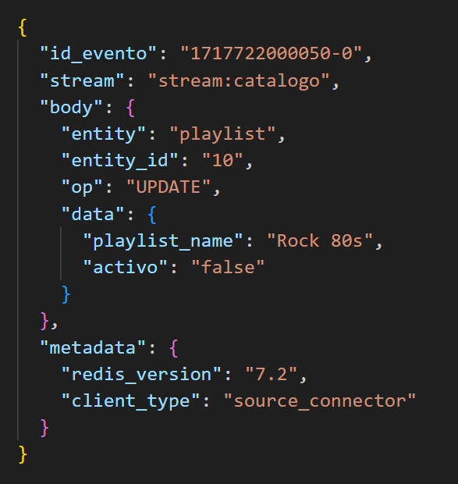

Neo4j: Mecánica del Transaction Log (Tx Log) y Streams
En el paradigma de las bases de datos orientadas a grafos, las relaciones (aristas) importan tanto como las entidades (nodos). Para garantizar la consistencia estricta (ACID) al modificar una red compleja, Neo4j utiliza un mecanismo casi idéntico al de los motores relacionales: el Transaction Log (Tx Log).
Cuando ejecutamos una consulta de mutación en Cypher (ej: crear una relación (u:Usuario)-[:CREO]->(p:Playlist)), el motor opera así:
- La transacción se procesa y bloquea los nodos involucrados para evitar colisiones de concurrencia.
- Antes de cambiar el grafo principal, Neo4j escribe la operación de forma secuencial y síncrona en los archivos lógicos de su Tx Log en el disco duro.
- Una vez confirmado en el log, los cambios se aplican en la memoria caché (Page Cache).
- Un proceso de fondo (Checkpointer) se encarga posteriormente de volcar la memoria RAM hacia los archivos de almacenamiento físico reales (Node Store y Relationship Store).

¿Cómo lo usa CDC? Neo4j introdujo nativamente el formato Neo4j CDC y plugins como Neo4j Streams. Estas herramientas se conectan directamente al Tx Log, observan cada vez que se hace un COMMIT en la base de datos y transforman la compleja topología del grafo en mensajes asíncronos planos que envían a Apache Kafka.
A diferencia de una fila de tabla, un evento de grafo especifica si el cambio fue en un Nodo o en una Relación:
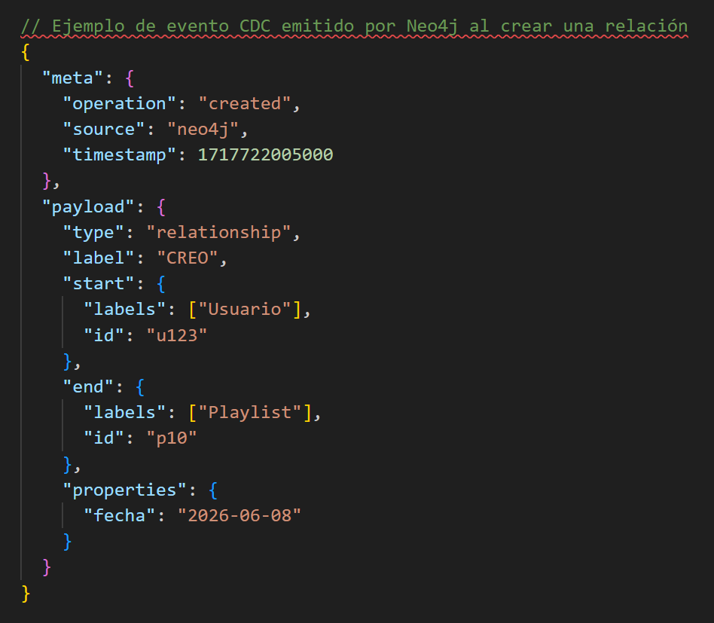

8. Herramientas de Migración Automática y Flujos Actuales
La migración manual mediante scripts personalizados está siendo reemplazada por ecosistemas integrados de automatización. Podemos agrupar las herramientas del mercado actual en tres grandes pilares operativos:
A. Herramientas de Conversión de Esquemas y Estructuras (Schema Conversion Tools)
Automatizan la traducción de DDL (Data Definition Language) entre diferentes dialectos SQL o transformaciones a NoSQL.
- pgloader: Una herramienta open-source de nivel industrial diseñada específicamente para migrar datos a PostgreSQL desde MySQL, SQLite o MS SQL Server. Permite redefinir tipos de datos al vuelo (ej. transformar tipos tinyint de MySQL a boolean reales en Postgres) de forma totalmente automatizada.
- AWS SCT (Schema Conversion Tool): Analiza bases de datos monolíticas y genera mapas de conversión para transformar esquemas relacionales tradicionales hacia motores optimizados en la nube.

B. Plataformas de Migración y Replicación Continua por CDC
- Debezium: Framework open-source basado en Apache Kafka que cuenta con conectores nativos para capturar cambios en tiempo real desde PostgreSQL, MySQL, Oracle y SQL Server, y transmitirlos a cualquier destino con latencias de milisegundos.
- AWS DMS (Database Migration Service): Servicio gestionado que soporta migraciones homogéneas (Postgres a Postgres) y heterogéneas (Oracle a PostgreSQL / PostgreSQL a Amazon DocumentDB/MongoDB). Durante la migración, mantiene la base de datos de origen operativa, sincronizando los cambios acumulados de forma automática.
- Striim / Fivetran: Plataformas comerciales enfocadas en flujos de datos modernos (ELT) que mueven volúmenes masivos de datos corporativos desde sistemas OLTP hacia almacenes analíticos en la nube (Snowflake, BigQuery).

9. De SQL a NoSQL - La Transformación de los Datos
Migrar no es hacer un simple COPY/PASTE de los datos de un servidor a otro, las estructuras de datos deben mutar para adaptarse al nuevo paradigma de lectura. A esto le llamamos Query-Driven Design (Diseño Orientado a la Consulta): en NoSQL no modelamos pensando en cómo guardar el dato sin redundancia (como hacíamos en la 3ra Forma Normal de SQL), sino en cómo la aplicación va a leerlo.
A continuación, analizaremos los flujos de migración y transformación de esquemas más comunes en la industria actual:

A. De PostgreSQL a MongoDB (Relacional a Documental)
Caso de uso en la industria: Catálogos de E-Commerce, Perfiles de Usuario, Sistemas de Gestión de Contenido (CMS) y Registros Médicos.
El Problema Original: En Postgres, renderizar la pantalla de un "Pedido de E-commerce" requiere hacer un JOIN entre las tablas Pedidos, Detalle_Pedido, Productos y Usuarios. Esto consume CPU.
La Transformación: Desnormalizamos. Pre-ensamblamos los datos.

Regla Importante: "Lo que se lee junto, se guarda junto."
En bases de datos como PostgreSQL, el objetivo principal es no repetir datos. Si tenemos un Blog con un "Artículo" y sus "Comentarios", SQL nos obliga a romper esa información en pedazos lógicos y guardarlos en tablas separadas.
- Tabla A: Artículos (id, titulo, contenido)
- Tabla B: Comentarios (id, id_articulo, texto, autor)
El problema: Cuando un usuario entra a leer el artículo en una página web, la aplicación necesita mostrar el título y los comentarios al mismo tiempo en la misma pantalla. Para lograrlo, la base de datos tiene que hacer un JOIN: debe ir al disco duro, buscar el artículo, luego buscar en otra tabla todos los comentarios que coincidan, armar el rompecabezas en la memoria RAM y enviarlo. Eso consume mucho procesador (CPU) y tiempo.
En MongoDB, el almacenamiento en disco es barato, pero el tiempo y el procesador son caros. Por lo tanto, el objetivo cambia: queremos que la base de datos trabaje lo menos posible al momento de leer.
Acá aplicamos la regla: "Si mi pantalla web lee el Artículo y los Comentarios JUNTOS, entonces en la base de datos los guardo JUNTOS".
En lugar de separar los datos, los embebemos (los anidamos unos dentro de otros) en un único documento JSON.
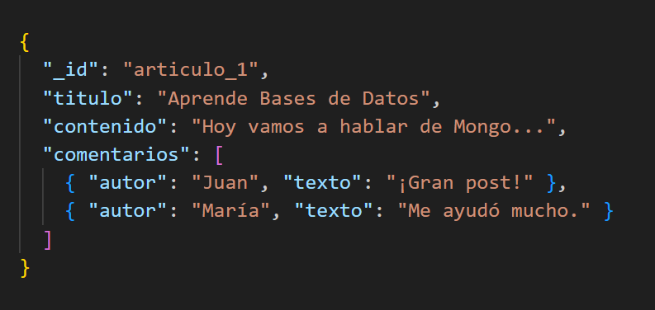

El Mapeo de la Migración:
- Las filas principales (Ej: El Pedido) se convierten en Documentos Raíz.
- Las tablas hijas 1-a-N (Ej: Los ítems del pedido) se convierten en Arreglos Embebidos (Embedded Arrays) dentro del documento JSON.
Ejemplo Práctico:
PostgreSQL (Normalizado):
- Tabla Usuarios (id, nombre)
- Tabla Pedidos (id, id_usuario, fecha)
- Tabla Detalles_Pedidos (id_pedido, id_producto, cantidad, precio_historico)
MongoDB (Desnormalizado y Embebido):
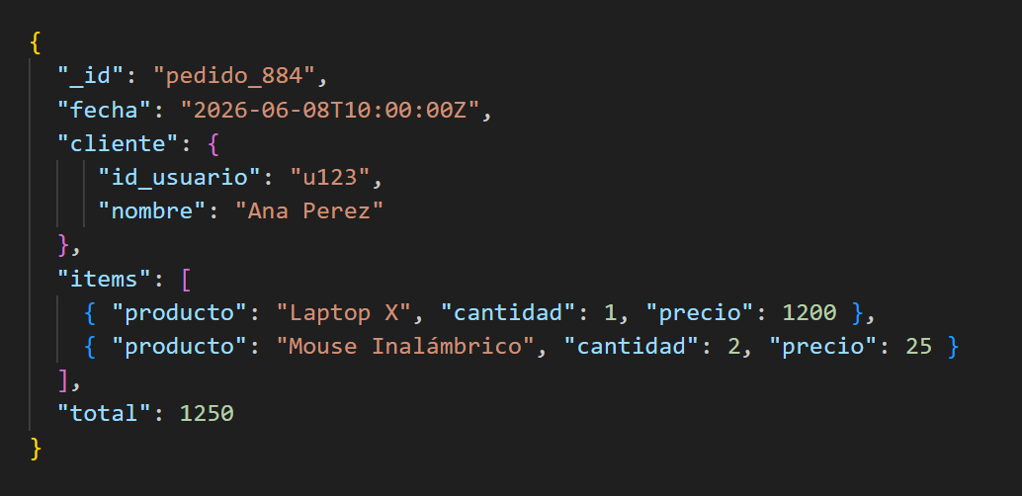
Límite Arquitectónico a considerar: Un documento en MongoDB (BSON) no puede pesar más de 16 Megabytes. Si un usuario tiene millones de transacciones, no podemos embeberlas todas; debemos usar un patrón mixto.

B. De PostgreSQL a Redis (Relacional a Memoria / Caché Estructural)
Caso de uso en la industria: Leaderboards (Rankings de juegos), carritos de compras efímeros, validación de tokens de sesión y contadores de visitas de alta velocidad.
El Problema Original: Hacer SELECT count(*) FROM visitas WHERE url = '/home' colapsa la base de datos si ocurre 10,000 veces por segundo.
La Transformación: Aplanamiento de datos (Flattening) y uso de Estructuras de Datos Nativas de Redis.
Acá no migramos la base de datos completa, migramos vistas materializadas o cálculos costosos.
El Mapeo de la Migración:
- Una tabla clave-valor de Postgres se convierte en pares String de Redis.
- Una fila entera de Postgres se convierte en un Hash de Redis (HSET).
- Ejemplo: Un ORDER BY puntaje DESC LIMIT 10 (muy pesado en SQL) se migra hacia un Sorted Set en Redis (ZADD ranking 1500 "Ana Perez"), el cual mantiene el ranking ordenado en memoria RAM con latencia cero.
Advertencia: Toda migración a Redis debe incorporar un análisis de TTL (Time To Live). Redis no es un basurero infinito; si migramos un registro, debemos decirle cuándo expirar.

C. De PostgreSQL a Neo4j (Relacional a Grafo)
Caso de uso en la industria: Motores de Recomendación, Detección de Fraude Bancario (círculos de transferencias), Redes Sociales y Rutas Logísticas.
El Problema Original: Buscar relaciones profundas ("Amigos de amigos que compraron X producto"). En SQL, esto requiere consultas recursivas (WITH RECURSIVE) o múltiples sub-consultas que degradan el rendimiento exponencialmente por cada salto.
La Transformación: Elevación de la Clave Foránea.
En Neo4j, los datos se representan matemáticamente como un grafo.
- Nodos (Nodes): Equivalen a las filas de las tablas principales.
- Aristas/Relaciones (Edges): Equivalen a las Claves Foráneas de SQL o a las Tablas Puente (Many-to-Many), pero las relaciones contienen sus propios atributos.
El Mapeo de la Migración:
- Tabla Usuarios -> Nodo (:Usuario)
- Tabla Cuentas -> Nodo (:Cuenta)
- Tabla Puente Transferencias (id_origen, id_destino, monto, fecha)
-> Relación Directa [:TRANSFIRIÓ {monto, fecha}]

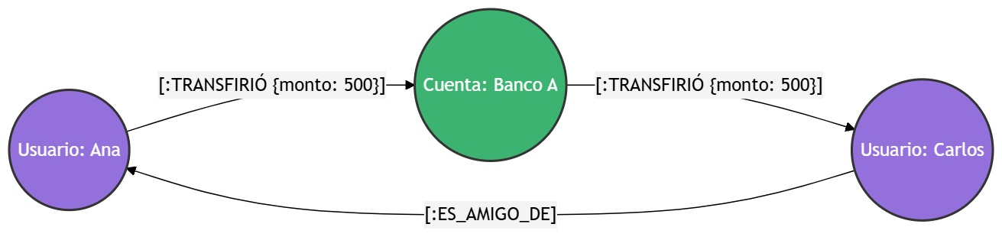
Si esto ocurre, Neo4j detecta el fraude circular en milisegundos.

D. De MongoDB a Neo4j (Documental a Grafo)
Caso de uso en la industria: Cuando la desnormalización falla.
El Problema Original: MongoDB es excelente para guardar y leer un documento completo (Ej. Un Perfil con todos sus hobbies y compras). Pero no es su fuerte si hacemos la pregunta inversa: "Encontrá a todos los perfiles, agrupa sus hobbies y mostrá cómo se conectan los usuarios a través de ellos". Analizar relaciones cruzadas entre miles de documentos JSON aislados requiere el pesado Aggregation Framework, que es muy lento.
La Transformación: Extracción e Interconexión.
El Mapeo de la Migración:
Se extraen los arreglos embebidos de MongoDB y se convierten en Nodos independientes en Neo4j, reconectándolos mediante aristas.
- Documento Mongo:
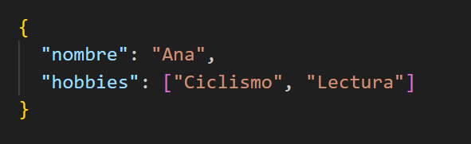
- Grafo Neo4j: El arreglo se rompe. Creamos el Nodo (:Persona {nombre: "Ana"}) y lo unimos a los nodos (:Hobby {nombre: "Ciclismo"}) y (:Hobby {nombre: "Lectura"}) mediante la relación [:PRACTICA]. Ahora podemos ver quién más "conecta" en ese nodo de Ciclismo.
